Van Deyssel-Sonnet
Week 34- 2025

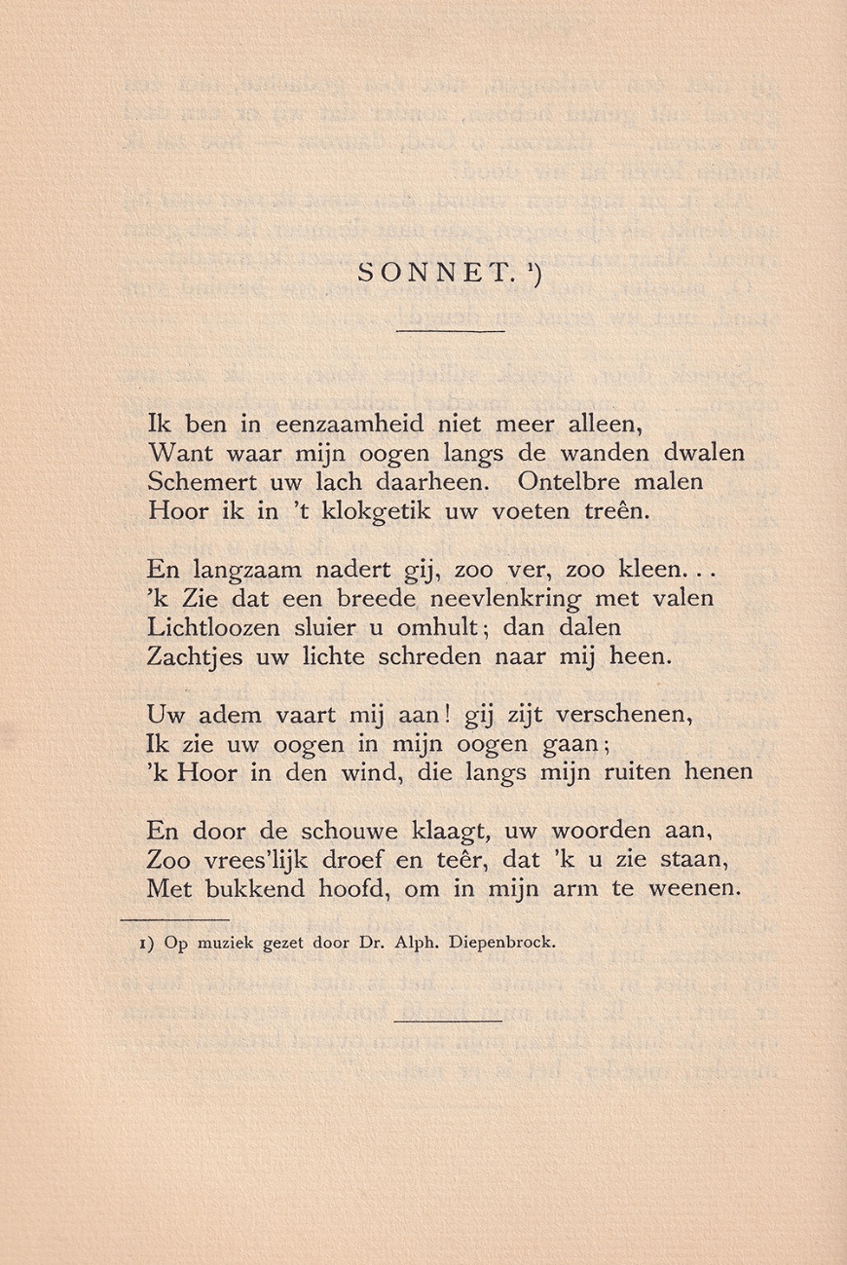

Van de schrijvers rond het tijdschrift “De Nieuwe Gids” de zogenaamde tachtigers zal Lodewijk van Deyssel (pseudoniem van Karel Alberdingk Thijm,1864-1952) de meest indrukwekkende zijn geweest. Enerzijds had hij een scherpe pen waarmee hij zijn opvattingen vastlegde, anderzijds neigde hij tot overspanning door de hoge eisen die hij aan zijn eigen werk stelde.
Hierdoor was hij op zichzelf en was hij vaak te vinden in de Ardennen.
Hij was de zoon van de katholieke emancipator en literator Joseph Alberdingk Thijm.
Het bekendst werd van Deyssel door zijn proza : het schandaal veroorzakende “Een Liefde”, romans geënt op zijn jeugdherinneringen, diverse proza-gedichten, waarin zijn sensitivistische stijl eerder een verbeelding dan een begrip oproept.
Dat hij weinig of geen gedichten heeft geschreven heeft ook ermee te maken dat hij zijn poëtisch kunnen in deze geschriften voldoende kwijt kon.
Het nu geplaatste gedicht is een van die weinige, een romantisch-dwepend, maar zuiver gedicht, ook geheel-en-al van Deyssel.
HIj publiceerde het in zijn “Zesde Bundel Verzamelde Opstellen” in 1901, waaruit ook de tekst is overgenomen. Zoals onder het gedicht vermeld is het op muziek gezet door Alphons Diepenbrock.

Hij behoorde niet tot de redactie van het tijdschrift, maar schreef veel bijdragen ervoor.
In 1923 noemt hij het “Ongeveer het eenige sonnet…”.
“Voor Mevrouw Noorderwier” vermeldt van Deyssel nog.

